РОССИЙСКАЯ ФЕДЕРАЦИЯ

АДМИНИСТРАЦИЯ ГОРДЕЕВСКОГО РАЙОНА БРЯНСКОЙ ОБЛАСТИ

ПОСТАНОВЛЕНИЕ

От 12.05.2016 г. № 211
с. Гордеевка

Об утверждении схемы размещения
рекламных конструкций на
территории Гордеевского района

В соответствии с Федеральным законом от 13.03.2006 N 38-ФЗ "О рекламе", Федеральным законом от 06.10.2003г. № 131-ФЗ «Об общих принципах организации местного самоуправления в Российской Федерации»,

ПОСТАНОВЛЯЮ:

1. Утвердить схему размещения рекламных конструкций на территории Гордеевского района.
2. Разместить данное постановление на официальном сайте Гордеевского муниципального района в сети «Интернет»
3. Контроль за исполнением данного постановления оставляю за собой.

Глава администрации района Л.И. Убогова

Приложение 1
к Порядку предварительного согласования
схем размещения рекламных конструкций
на земельных участках независимо от форм
собственности, а также на зданиях или ином
недвижимом имуществе, находящихся в
собственности Гордеевского района.

Титульный лист
альбома схемы размещения рекламных конструкций

Утверждаю
Глава администрации Гордеевского района (уполномоченное лицо)

(наименование муниципального образования Брянской области)

_____________________________________
(подпись) (инициалы, фамилия)

«____»________________20____года

М.П.

Схема размещения рекламных конструкций на территории Гордеевского района
________________________________________________________

Согласовано:
__________________________________________________________

_____________________________________________________________________________
(наименование должности руководителя уполномоченного исполнительного органа власти)

__________________ _____________________________________
(подпись) (инициалы, фамилия)

«____»________________20____года
М.П.

СОДЕРЖАНИЕ

1.Пояснительная записка
2.Альбом карт размещения рекламных конструкций на территории Гордеевского района
3.Адресный перечень
4.Фотоматериалы, отображающие места установки конструкций

ПОЯСНИТЕЛЬНАЯ ЗАПИСКА

К схеме размещения рекламных конструкций на территории Гордеевского района

В данной схеме отображены как существующие в настоящее время рекламные конструкции, так и новые места размещения рекламных конструкций на территории Гордеевского района.
Схема размещения рекламных конструкций на территории Гордеевского района Брянской области (далее – Схема) определяет места размещения рекламных конструкций, типы и виды рекламных конструкций, установка которых допускается на данных местах.
Схема разработана на основании документов территориального планирования Брянской области, документов территориального планирования Гордеевского района и призвана обеспечить соблюдение внешнего архитектурного облика сложившейся застройки, градостроительных норм и правил, а также требований безопасности.
Схема содержит карты размещения рекламных конструкций, отображающие места размещения рекламных конструкций, с указанием типов и видов рекламных конструкций, площади информационных полей и технических характеристик рекламных конструкций.

Раздел 1.
Цели настоящей Схемы размещения рекламных конструкций

1. Схема размещения рекламных конструкций является документом, определяющим места размещения рекламных конструкций на земельных участках независимо от форм собственности, а так же на зданиях или ином недвижимом имуществе, находящихся в собственности субъектов РФ или муниципальной собственности, типы и виды рекламных конструкций, установка которых допускается на данных местах.
2. Настоящая Схема размещения рекламных конструкций на территории Гордеевского района (далее - Схема) устанавливает необходимые требования по обеспечению благоприятной визуально-рекламной среды для граждан, имущества физических или юридических лиц, государственного или муниципального имущества при размещении, эксплуатации и утилизации рекламных конструкций на территории Гордеевского района, определяет соответствие размещения наружной рекламы архитектурному облику сложившейся застройки.
Раздел 2.
Сфера применения Схемы

1. Настоящая Схема регулирует отношения, возникающие при распространении наружной рекламы с использованием щитов, стендов, перетяжек, электронных табло и иных технических средств стабильного территориального размещения (далее - рекламные конструкции), эксплуатации, техническом обслуживании, модернизации и оценке соответствия размещения рекламных конструкций.
2. Настоящая Схема распространяется на рекламные конструкции, расположенные на внешних стенах, крышах и иных конструктивных элементах зданий, строений и сооружений или вне их, а также на остановочных пунктах движения общественного транспорта, являющиеся рекламными конструкциями стабильного территориального размещения.
3. Настоящая Схема устанавливает обязательные для применения и исполнения требования к объектам и субъектам визуально-рекламного регулирования, указанным в настоящей Схеме.
4. Содержащиеся в настоящей Схеме обязательные требования к объектам и субъектам визуально - рекламного регулирования являются исчерпывающими, имеют прямое действие на всей территории Гордеевского района и могут быть изменены только путем внесения изменений и дополнений в настоящую Схему.
5. Настоящая Схема основана на принципах:
- унификации дизайна и мест стабильного размещения рекламных конструкций;
- комплексного размещения рекламных конструкций;
- сохранения и обогащения архитектурного облика.

Раздел 3.
Объекты и субъекты визуально-рекламного регулирования

1. Объектами визуально-рекламного регулирования настоящей Схемы являются рекламные конструкции вне зависимости от страны изготовления, а также процессы размещения, монтажа, эксплуатации и модернизации рекламных конструкций, а также процессы оценки рекламных конструкций.
2. Субъектами визуально-рекламного регулирования настоящей Схемы являются органы местного самоуправления, уполномоченные органы и лица, участвующие в процессах размещения и утилизации рекламных конструкций, а также в процессах оценки состояния рекламных конструкций.

Раздел 4.
Основные понятия

Для целей настоящей Схемы используются следующие основные понятия:
1. Наружная реклама (по тексту допустимо - рекламные конструкции) - щитовые конструкции, стенды, тумбы, панели-кронштейны, настенные панно, перетяжки, электронные табло, проекционные, лазерные и иные технические средства, конструкции с элементами ориентирующей информации, информирующие о маршрутах движения и находящихся на них объектах, арки, порталы, рамы с рекламной информацией и иные технические средства стабильного территориального размещения, функционально предназначенные для размещения на них рекламной информации, в том числе на внешних стенах, крышах и иных конструктивных элементах зданий, строений и сооружений.
2. Рекламная поверхность - поверхность рекламной конструкции, предназначенная для распространения рекламы.
3. Ответственный за эксплуатацию - лицо, эксплуатирующее рекламную конструкцию и несущее ответственность за выполнение требований эксплуатационной документации, а также требований технической безопасности при эксплуатации рекламных конструкций.
4. Эксплуатация - стадия жизненного цикла рекламной конструкции, на которой осуществляется использование рекламной конструкции по назначению, ее техническое обслуживание, наладка, модернизация и ремонт.
5. Срок службы рекламной конструкции - установленный проектной документацией период, в течение которого рекламная конструкция может эксплуатироваться.

Раздел 5.
Виды рекламных конструкций

1. По месту расположения рекламные конструкции подразделяются на следующие типы:
- отдельно стоящие рекламные конструкции - стационарные наземные рекламные конструкции на собственных опорах;
- рекламные конструкции, располагаемые на внешних стенах, крышах и иных конструктивных элементах зданий, строений и сооружений, остановочных пунктах движения общественного транспорта;
- рекламные конструкции, располагаемые на столбах освещения, опорах контактной сети.
2. По площади рекламного поля отдельно стоящие рекламные конструкции подразделяются на следующие категории:
- малогабаритные рекламные конструкции с площадью одного рекламного поля (стороны) менее 6 кв. м;
- крупногабаритные рекламные конструкции с площадью одного рекламного поля (стороны) от 6 кв. м до 18 кв. м включительно;
- рекламные конструкции особо крупных форматов с площадью одного рекламного поля (стороны) более 18 кв. м.
3. По высоте размещения рекламного поля отдельно стоящие рекламные конструкции подразделяются на следующие категории:
- рекламные конструкции малой высоты - верхний край рекламного поля расположен на высоте не более 4,5 м от поверхности размещения;
- рекламные конструкции нормальной высоты - верхний край рекламного поля расположен на высоте от 4,5 до 7 м от поверхности размещения;
- рекламные конструкции увеличенной высоты - верхний край рекламного поля расположен на высоте более 7 м от поверхности размещения.
4. Под элементами уличной мебели, совмещенными с рекламными конструкциями, понимаются павильоны ожидания пассажирского транспорта, указатели остановок пассажирского транспорта, уличные скамьи, урны для мусора, уличные часы, таксофонные кабины, терминалы, элементы ограждения пешеходного движения, оснащенные рекламными панелями площадью не более 2,5 кв. м, при условии, что площадь рекламного поля (стороны) не превышает двух третей площади всего информационного поля (стороны) элемента уличной мебели (в случае наличия на элементе уличной мебели одновременно с рекламным полем (стороной) также поля (стороны) для размещения иной информации).
5. Под рекламными конструкциями индивидуальных проектов понимаются отдельно стоящие рекламные конструкции, одновременно отвечающие следующим требованиям:
- рекламная конструкция имеет формат, отличный от форматов, перечисленных в пункте 1.1 Схемы;
- рекламные конструкции, установленные в непосредственной близости от предприятия и связанные с ним единым архитектурно-пространственным решением;
- рекламные конструкции, предназначенные исключительно для информирования о месте нахождения конкретного предприятия и/или оказываемых им услугах (виде деятельности).
6. Под информационными щитами, стендами, тумбами понимаются соответственно рекламные конструкции, удовлетворяющие одновременно следующим условиям:
- щит, стенд, тумба используются для размещения информации, освещающей наиболее важные общерайонные проекты, связанные с различными сферами деятельности, значимыми событиями, праздничным оформлением;
- размещение на щите, стенде, тумбе вышеуказанной информации осуществляется на основании решений администрации или договоров с администрацией Гордеевского района;
- работы по изготовлению и установке щита, стенда, тумбы финансируются за счет средств муниципальных предприятий, учреждений, организаций либо за счет бюджета.

Раздел 6.
Требования к размещению вновь устанавливаемых отдельно стоящих рекламных конструкций на территории Гордеевского района

1. Унификация видов рекламных конструкций, мест и приемов их размещения с учетом характерных типов средовых ситуаций (угол, перекресток, квартал, улица и т.п.).
2. Упорядоченное размещение рекламных конструкций относительно основных архитектурно-планировочных элементов и относительно друг друга.
3. Координация рекламных плоскостей рекламных конструкций в соответствии с планировочными осями.
4. Рациональная группировка и рассредоточение рекламных конструкций на основе пространственного ритма, принципа парности, единства вида, соподчиненности рекламоносителей различных видов и форматов.
5. Основными местами размещения наземных рекламных конструкций являются:
- для малогабаритных рекламных конструкций - газоны обочин дорог, пешеходные зоны;
- для крупногабаритных рекламных конструкций - газон, полосы у обочин шоссейных дорог.
6. Отдельно стоящие рекламные конструкции (за исключением рекламных конструкций индивидуальных проектов, элементов уличной мебели, совмещенных с рекламными конструкциями, а также конструкций, используемых исключительно для размещения некоммерческой информации, и информационных щитов, стендов, тумб) должны иметь размеры рекламных полей (сторон) в соответствии с таблицей 1, перетяжек - с таблицей 2.

Таблица 1
Ширина рекламного поля (стороны), м | 0,8 | 0,9 | 1,2 | 1,4 | 2,4 | 3,6 | 3,0 | 6,0 | 12,0 | 12,0 | 24,0
Высота рекламного поля, м | 1,2 | 1,6 | 1,8 | 3,0 | 1,8 | 2,6 | 2,0 | 3,0 | 3,0 | 5,0 | 5,0

Таблица 2
Ширина рекламного поля (стороны), м | 10 | 9 | 12
Высота рекламного поля, м | 1,0 | 0,6 | 1,5

7. На одной улице (площади) устанавливаются рекламные конструкции, сохраняющие между собой стилистическое единство.
8. Минимальные расстояния между отдельно стоящими рекламными конструкциями, расположенными в одном направлении (на одной стороне проезда, улицы) и предназначенными для обзора с одного направления, не могут быть менее чем:
- для рекламных конструкций особо крупного формата малой/нормальной/увеличенной высоты - 100/150/200 метров;
- для рекламных конструкций среднего и крупногабаритного формата малой/нормальной/увеличенной высоты - 80/100/150 метров;
- для рекламных конструкций малогабаритного формата малой/нормальной/увеличенной высоты - 30/40/50 метров.
9. Расстояние между двумя рекламными конструкциями разного формата в одном направлении движения не может быть менее расстояния, предусмотренного для рекламной конструкции меньшего формата.
10. Размещение элементов уличной мебели, совмещенных с рекламными конструкциями, рекламных конструкций с рекламной плоскостью, расположенной вдоль направления движения транспорта, рекламных конструкций, расположенных по разные стороны проезжих частей улиц, магистралей, рекламных конструкций, используемых исключительно для размещения муниципальной некоммерческой информации, а также муниципальных информационных щитов, стендов, тумб допускается без соблюдения требований, установленных в пунктах настоящей Схемы, по согласованию с органом местного самоуправления Гордеевского района.
11. Рекламные конструкции, размещаемые на конструктивных элементах зданий и сооружений, не могут нарушать архитектурный и художественный облик здания, сооружения, создавать помехи для очистки кровель от снега и льда. Во избежание искажения целостности восприятия архитектуры зданий запрещается установка и эксплуатация на главных фасадах зданий крупноформатных щитовых и баннерных рекламных конструкций рекламы и информации, закрывающих значительную часть фасада здания, остекление витрин и окон, архитектурные детали и декоративное оформление. Предпочтение отдается рекламным конструкциям со сменным рекламно-информационным полем или светодинамическим конструкциям.
12. Перед фасадом крупных торговых центров могут быть установлены рекламные конструкции, выполненные по индивидуальным проектам, уличная мебель с информацией об арендаторах или услугах торгового центра, улучшающие благоустройство прилегающих территорий, при соблюдении следующих условий:
- число арендаторов не превышает возможность размещения вывесок на фасаде здания.
Раздел 7.
Требования к дизайну, колористике, подсветке

1. При размещении рекламных конструкций учитывается архитектурная среда сел. Рекламные конструкции, а также рекламные и информационные изображения, размещаемые на них, соответствуют контексту градостроительной ситуации, улучшая визуальный образ, подчеркивая индивидуальность сложившейся застройки.
Основные критерии, по которым обеспечивается наиболее полное соответствие:
колористика - для оформления рекламных конструкций используются цвета, сочетающиеся с окружающим фоном;
стилистика окружающей среды - при проектировании рекламных конструкций учитывается пластика архитектуры, ее исторические особенности;
пропорции и масштаб - размеры рекламных конструкций и элементов изображений соответствуют размерам окружающих объектов, учитывают особенности их архитектуры;
структура - при размещении рекламных конструкций учитывается существующая в архитектурной среде структура, периодичность с целью формирования целостного восприятия городского пространства.
2. Дизайн наземных рекламных конструкций согласовывается с органом местного самоуправления муниципального района.
3. Цветовое решение наземных рекламных конструкций должно отвечать сложившейся колористике среды сельских поселений:
- гармонировать с архитектурно-пространственным окружением и другими элементами благоустройства и оборудования;
- иметь нейтральный унифицированный характер на основе ограниченного числа колеров, согласованных с органом местного самоуправления муниципального района.
4. В границах перекрестка, квартала, локальной архитектурно-планировочной ситуации цветовое решение наземных рекламных конструкций должно иметь единый упорядоченный характер.
5. Для малогабаритных рекламных конструкций рекомендуется предусмотреть внутреннюю подсветку рекламного поля.
Для крупногабаритных рекламных конструкций и рекламоносителей особо крупного формата рекомендуется предусмотреть систему наружной или внутренней подсветки рекламного поля.
Подсветка должна обеспечивать равномерную освещенность рекламного поля, читаемость информации, комплексное световое решение среды сельских поселений в вечернее и ночное время.
8. Подсветка наземных рекламных конструкций должна быть согласована с решением художественной подсветки фасадов отдельных зданий, улиц, площадей, сооружений, ландшафтных объектов, не ухудшать эстетических характеристик и условий целостного визуального восприятия среды сельских поселений.

Раздел 8.
Требования, определяющие возможность размещения рекламных конструкций в Гордеевском районе

С целью дифференциации подходов к размещению рекламных конструкций рекламы и информации территория Гордеевского района представлена следующим образом:
1) по улицам и площадям с преимущественно общественной застройкой, офисных зданий и т.п.; по улицам и площадям вблизи административных зданий, учебных заведений; по улицам и площадям вблизи объектов культурного значения, таких как Дома культуры и т.п. размещаются конструкции (0,8 x 1,2; 1,2 x 1,8; 2,4 x 1,8; 3,0 x 1,4; 3,0 x 2,0; 3,6 x 2,6; 6 x 3; перетяжки), уличная мебель, индивидуальные проекты.
2) по территориям сельских поселений с преимущественной застройкой жилыми домами размещаются конструкции (0,8 x 1,2; 1,2 x 1,8; 2,4 x 1,8; 3,0 x 1,4; 3,0 x 2,0; 3,6 x 2,6; 6 x 3; перетяжки), особо крупные форматы (при возникновении градостроительной ситуации - по согласованию), уличная мебель, индивидуальные проекты.
3) на территориях, удаленных от центров сельских поселений, на которых расположены промышленные предприятия, складские, производственные помещения и т.п., размещаются конструкции (0,8 x 1,2; 1,2 x 1,8; 2,4 x 1,8; 3,0 x 1,4; 3,0 x 2,0; 3,6 x 2,6; 6 x 3; перетяжки), особо крупные форматы (при возникновении градостроительной ситуации - по согласованию), уличная мебель, индивидуальные проекты.
4) на въездах в сельские поселения, а также вдоль автодорог целесообразно использовать не только крупноформатные рекламные конструкции, но и использовать пространство для установки рекламных конструкций по индивидуальным проектам при формировании позитивного имиджа территории.
5) для каждого места определенного Схемой для размещения рекламных конструкций заказчиком должен быть разработан и согласован с администрацией Гордеевского района паспорт рекламного места, содержащий сведения, относящиеся к территориальному размещению, внешнему виду и техническим параметрам конструкции, включающий в себя:
а) чертежи и расчет конструкций (паспорт изготовителя для изделий заводского производства);
б) вид (фасад) средства в цвете с указанием отделки, технологии размещения рекламной информации, подсветки в темное время суток ( при ее наличии);
в) цветовые фотомонтажи средства в сельской среде с визуальных сторон размещения рекламной информации (размером не менее 10х15 см);
г) план размещения, выполненный на топографической съемке М 1:500 для средств, устанавливаемых на земле;
д) схему размещения (в М 1:500 – М 1:2000) для средств, устанавливаемых на здании(сооружении);
е) расчет безопасности и надежности конструкций учитывающий требования безопасности размещения рекламных конструкций, установленных действующим законодательством, в частности ГОСТ Р 52044-2003 Государственный стандарт Российской Федерации. Наружная реклама на автомобильных дорогах и территориях городских и сельских поселений. Общие технические требования к средствам наружной рекламы. Правила размещения» (принят и введен в действие Постановлением Госстандарта России от 22.04.2003 № 124-ст), СНиП II-23-81*, СНиП 2.01.07-85, СНиП 3.03.01-87, СНиП 12-03-2001.

Раздел 9.
Ограничение по размещению рекламных конструкций

В местах отдыха и досуга горожан (парки, скверы, пляжи, прибрежные зоны и т.п.), а также в рекреационных зонах реклама запрещена. Исключение составляют лишь уличная мебель, рекламные конструкции по индивидуальным проектам при согласовании с администрацией Гордеевского района.
Не допускается размещение рекламных конструкций на стационарных оградах парков и скверов.
Не допускается уничтожение или повреждение зеленых насаждений на территории, прилегающей к месту установки рекламной конструкции. Не предусматривается использование рекламных конструкций типа короба на опорах освещения и контактной сети.
Размещение на опорах освещения рекламных конструкций допускается в качестве рекламы-указателя для организаций, предприятий внутриквартального размещения в виде облегченной конструкции формата 0,9 x 1,67 (2) x 13, либо баннерной конструкции с шагом размещения через опору освещения.
Размещение на опоре более одной рекламной конструкции не допускается. Размещаемые на опоре кронштейны должны быть ориентированы в сторону, противоположную проезжей части.
Не допускается установка штендеров на тротуарах, перетяжки размещаются как временная рекламная конструкция сроком не более двух месяцев на период события, праздника, анонсирования проекта, программы и пр. По улице в пределах одного и более кварталов рекламные конструкции устанавливаются одного типоразмерного ряда, по одной оси. В случае невозможности установки по одной оси конструкция заменяется на меньший формат.
В пределах одной улицы по разные стороны проезжей части рекламные конструкции устанавливаются в шахматном порядке.

Раздел 10.
Переходные положения

1. Требования к территориальному размещению рекламных конструкций распространяются на рекламные конструкции, размещенные до вступления в силу настоящей Схемы.
2. Рекламные конструкции, размещенные с нарушением территориального размещения, нормативных расстояний, или конструкции, находящиеся в ненадлежащем состоянии, должны быть демонтированы в течение одного года с момента вступления в силу настоящей Схемы.

Приложение 2

Утверждено постановлением
Администрации Гордеевского района
№ 211 от 12.05.2016 г.

Альбом карт размещения рекламных конструкций на территории Гордеевского района

Условные обозначения:
- двухсторонняя отдельно стоящая щитовая конструкция с размерами 3.0 х 6.0 м
- одностороння отдельно стоящая щитовая конструкция с размерами 4,0 х 6,0м
- двухстороння отдельно стоящая щитовая конструкция с размерами 0.8х 1.2 м
- двухстороння отдельно стоящая щитовая конструкция с размерами 1.2х м0.8 м

1.2,3,4,5,6 – номер рекламной конструкции на карте.

1. Схема размещения рекламных конструкций на территории с.Гордеевка

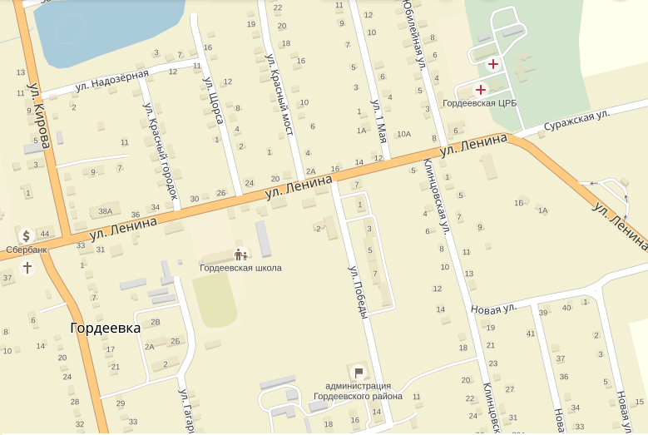
3
2
1

2. Схема размещения рекламных конструкций по ходу движения трассы Клинцы-Красная Гора
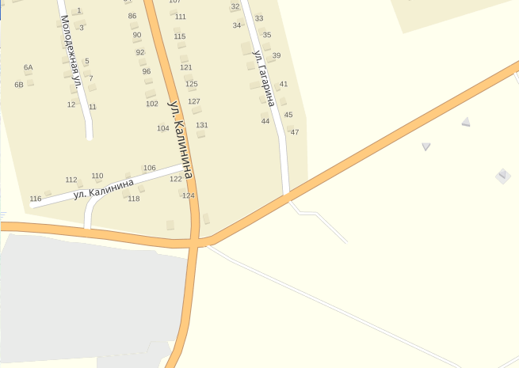
4

3. Схема размещения рекламных конструкций в Творишинском сельском поселении по ходу движения трассы Творишино-Клинцы
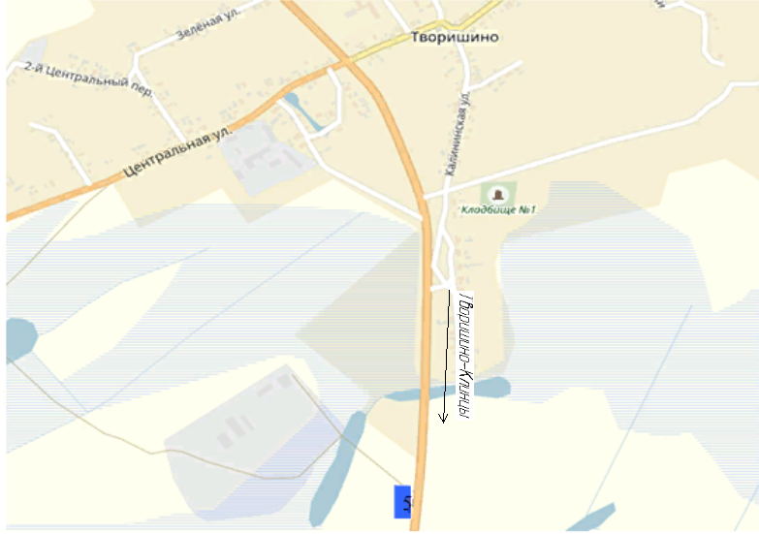

4.Схема размещения РК по ходу движения трассы Гордеевка-Рудня-Воробьевка

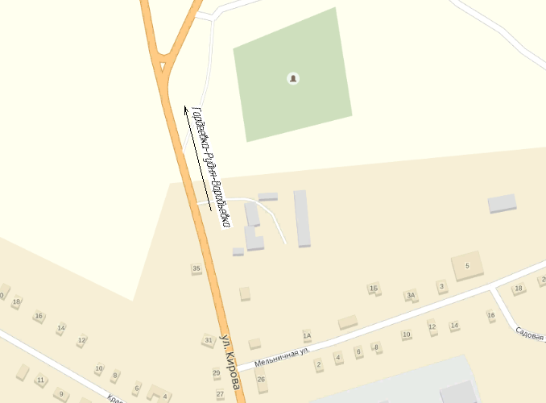
6

Приложение 3

Утверждено постановлением
Администрации Гордеевского района
№ 211 от 12.05.2016 г.

АДРЕСНЫЙ ПЕРЕЧЕНЬ
размещения рекламных конструкций на территории Гордеевского района
№  п/п | Адрес установки  и эксплуатации РК* | №  РК | Вид  РК | Тип  РК | Размер,  м х м | Количество сторон | Общая площадь  информацион-ного  поля, кв.м. | Собственник или законный владелец имущества, к которому присоединяется РК
1 | 2 | 3 | 4 | 5 | 6 | 7 | 8
1. | С. Гордеевка, ул. Ленина, в районе строения № 6А | 1 | Отдельно стоящая | Двухсторонняя  конструкция | 3.0 х 6.0 | 2 | 36.0 | Муниципальная собственность
2. | С. Гордеевка, ул. Ленина, в районе АЗС | 2 | Отдельно стоящая | Двухсторонняя  конструкция | 3.0 х 6.0 | 2 | 36.0 | Муниципальная собственность
3. | С. Гордеевка, ул. Кирова (центральная площадь) | 3 | Отдельно стоящая | Односторонняя отдельно  стоящая  конструкция | 4.0 х 6.0 | 1 | 18.0 | Муниципальная собственность
4. | По ходу движения трассы Клинцы-Красная Гора, на расстоянии км от с. Гордеевка | 4 | Отдельно стоящая | Двухсторонняя  конструкция | 0.8х 1.2 | 2 | 2.0 | Муниципальная собственность
5. | Творишинское сельское поселение | 5 | Отдельно стоящая | Двухсторонняя  конструкция | 1.2х 0.8 | 2 | 2.0 | Муниципальная собственность
6. | С.Гордеевка, по ул.Кирова, по ходу движения трассы Гордеевка-Рудня-Воробьевка | 6 | Отдельно стоящая | Двухсторонняя  конструкция | 3.0 х 6.0 | 2 | 36.0 | Муниципальная собственность

*РК – рекламная конструкция

Приложение 4

Утверждено постановлением
Администрации Гордеевского района
№ 211 от 12.05.2016 г.

ФОТОМАТЕРИАЛЫ, ОТОБРАЖАЮЩИЕ МЕСТА УСТАНОВКИ КОНСТРУКЦИЙ

№ 1 | Адрес: с. Гордеевка, ул. Ленина, в районе строения № 6

ФОТОГРАФИЯ
Сторона А

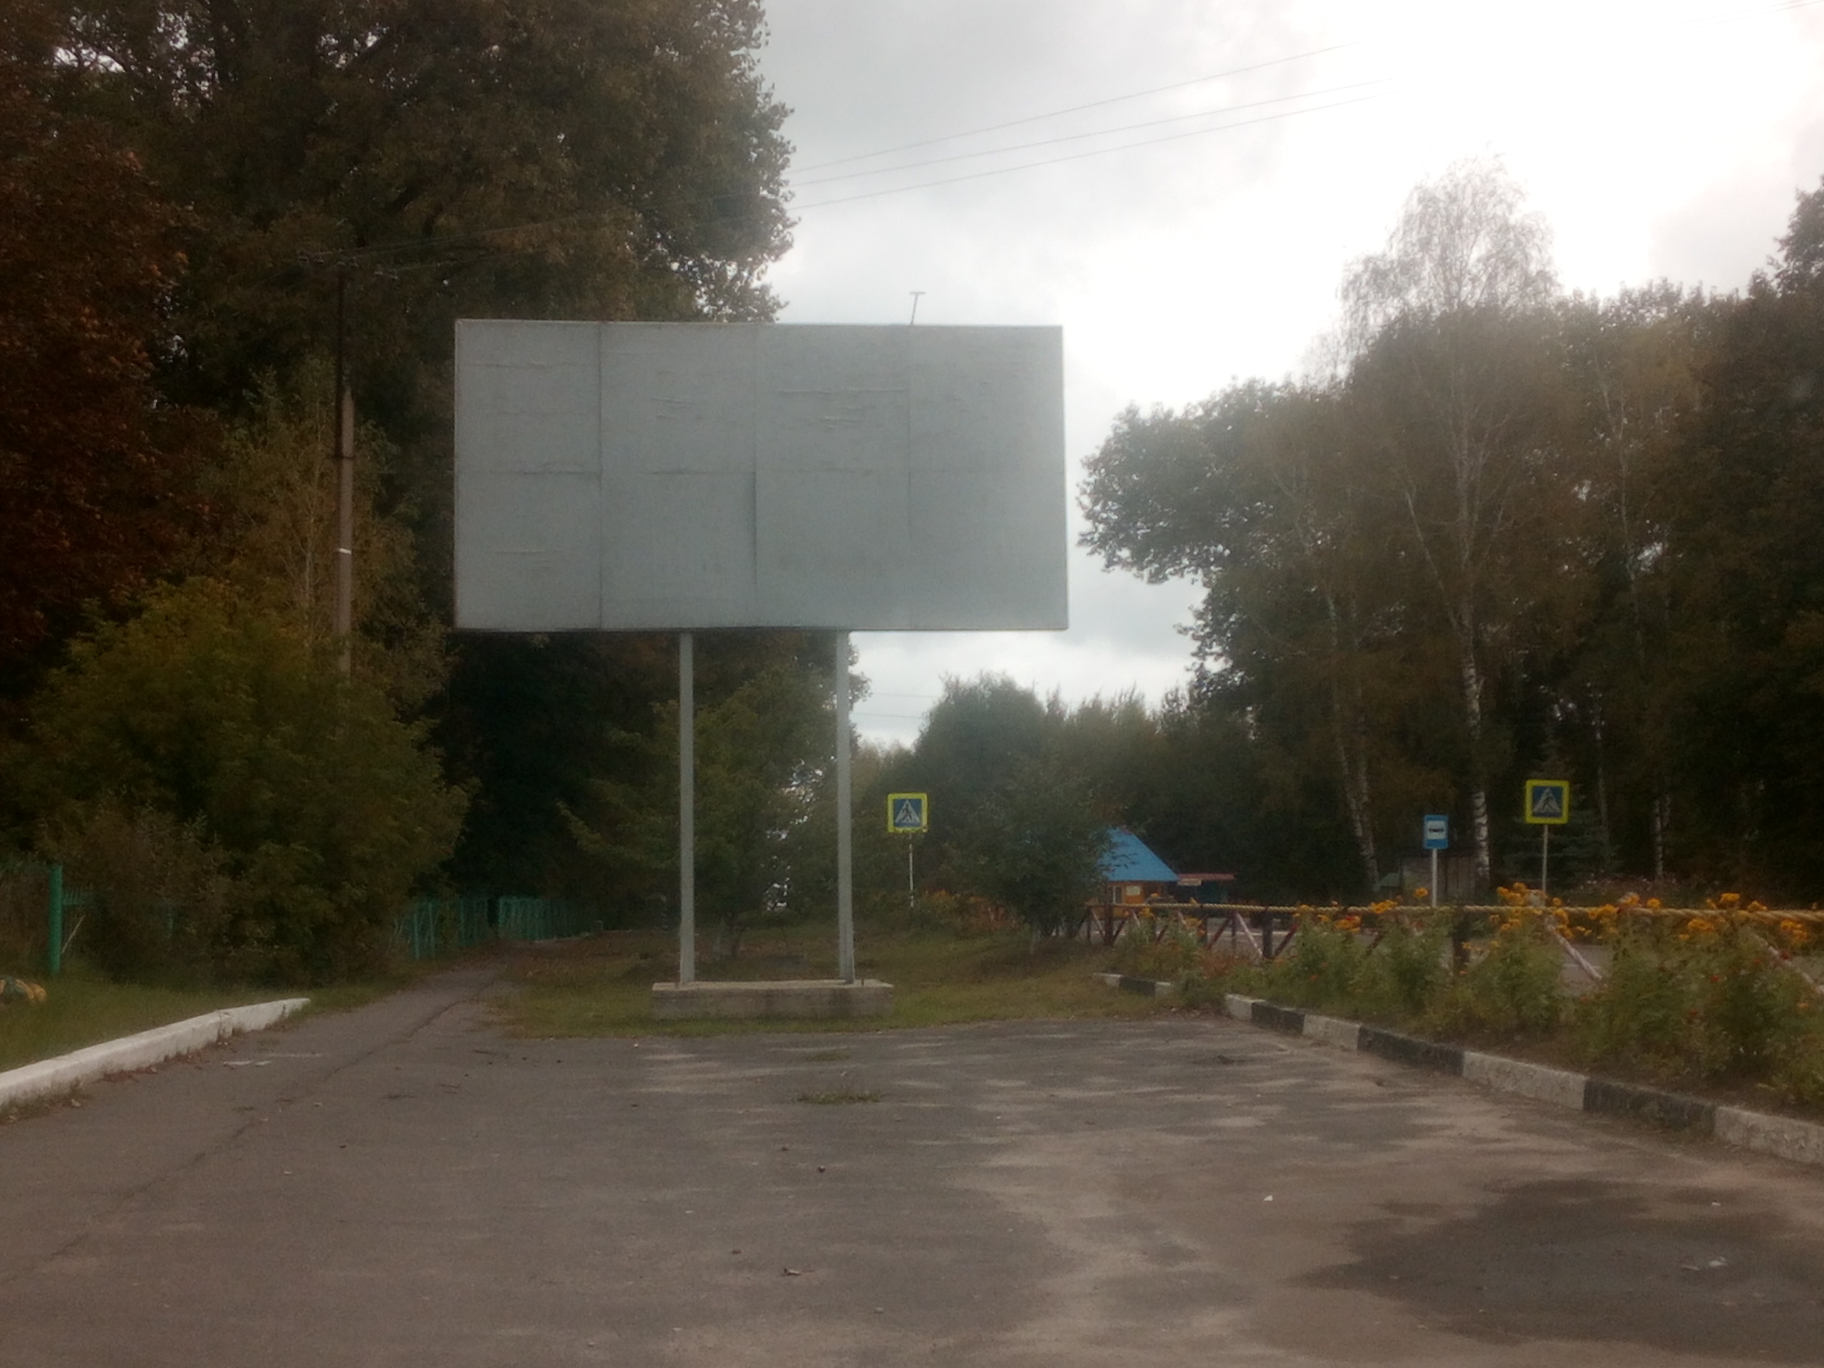

ФОТОГРАФИЯ
Сторона Б

№ 2 | Адрес: с. Гордеевка, ул. Ленина, в районе АЗС(Двухсторонняя отдельно стоящая конструкция)

ФОТОГРАФИЯ  Сторона А  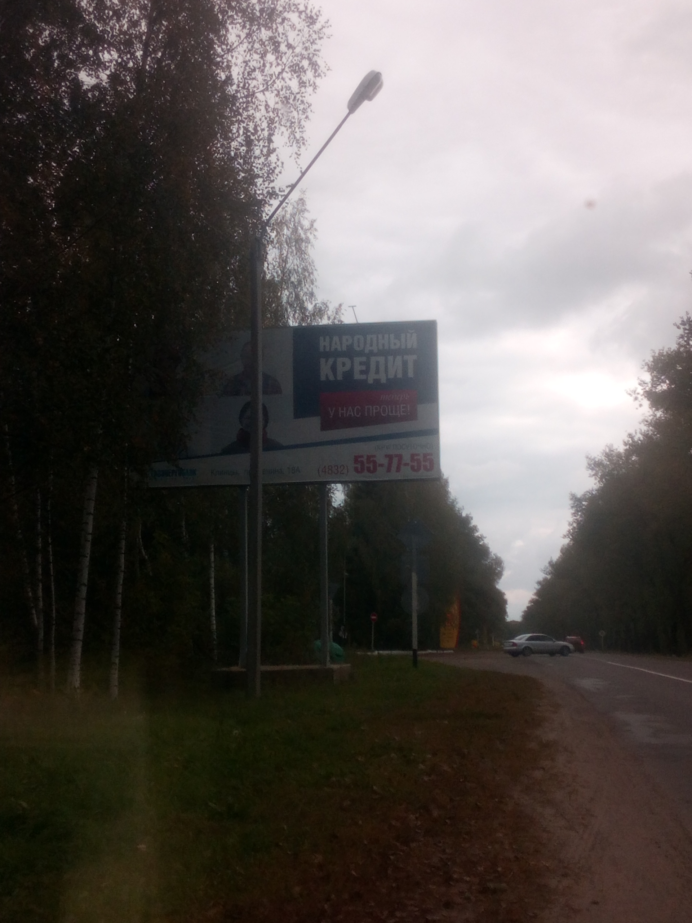 | ФОТОГРАФИЯ  Сторона Б  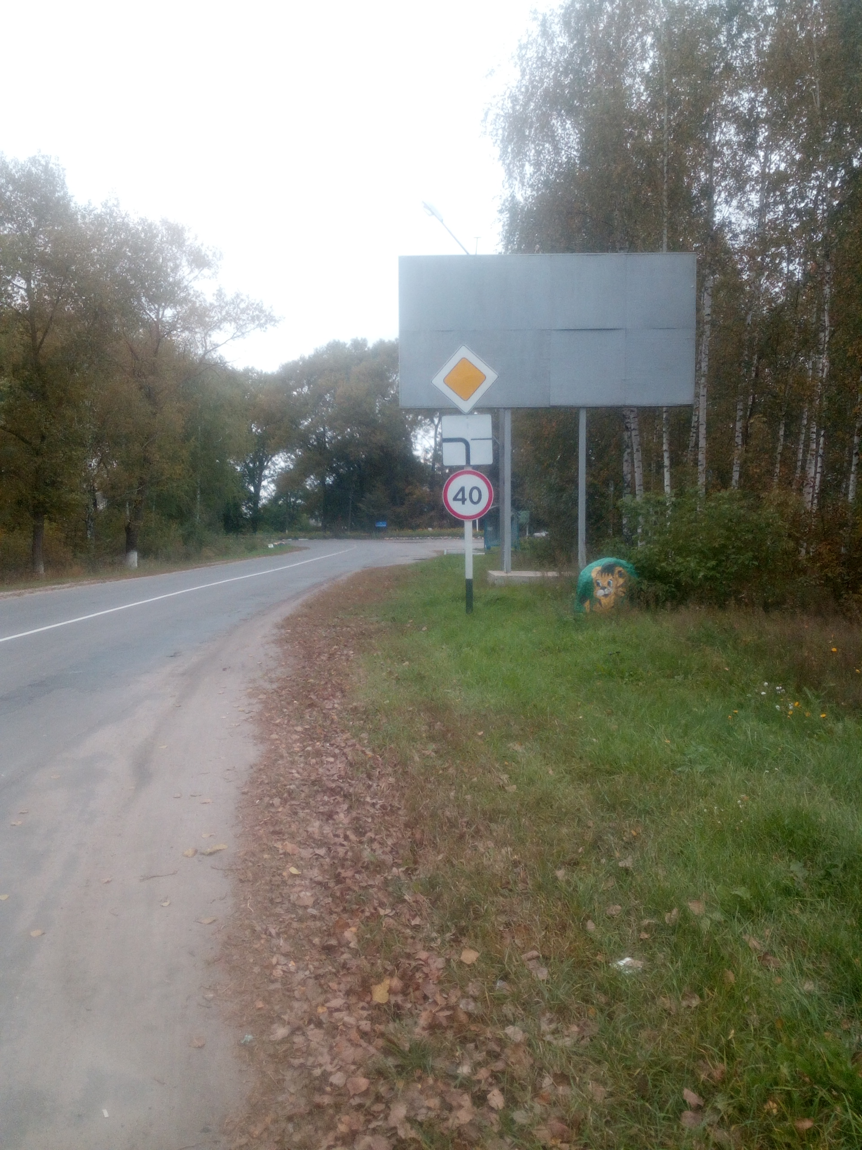

№ 3 | Адрес: с. Гордеевка, ул. Кирова (центральная площадь)

ФОТОГРАФИЯ
Сторона А

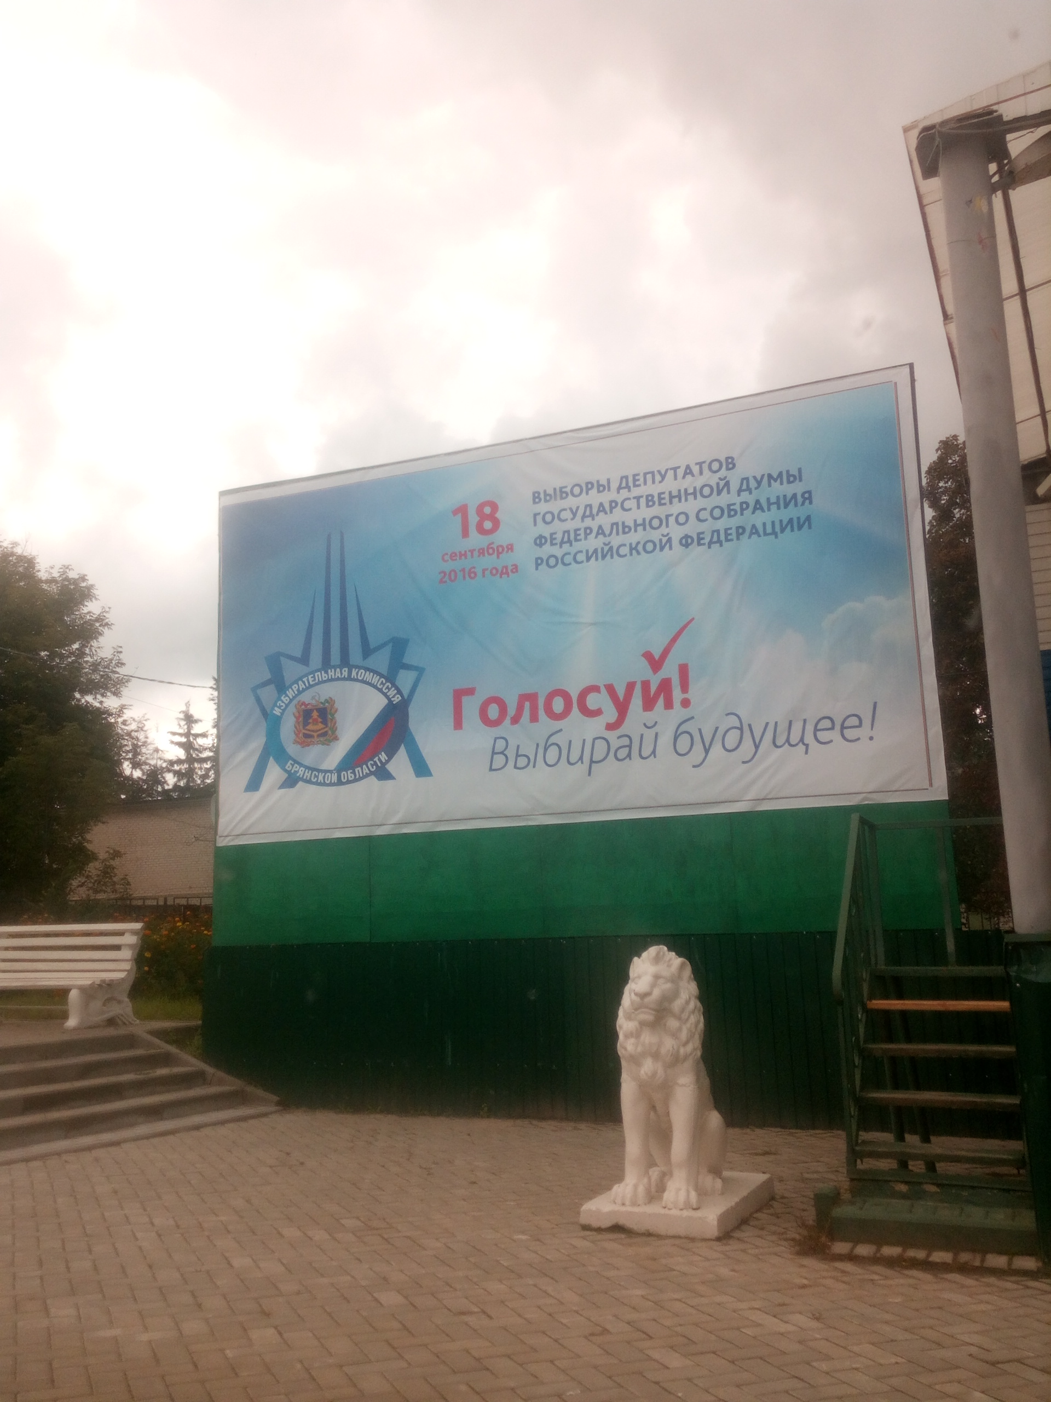

№ 4 | Адрес: по ходу движения трассы Клинцы-Красная Гора, на расстоянии 1 км от с.Гордеевка

ФОТОГРАФИЯ  Сторона А  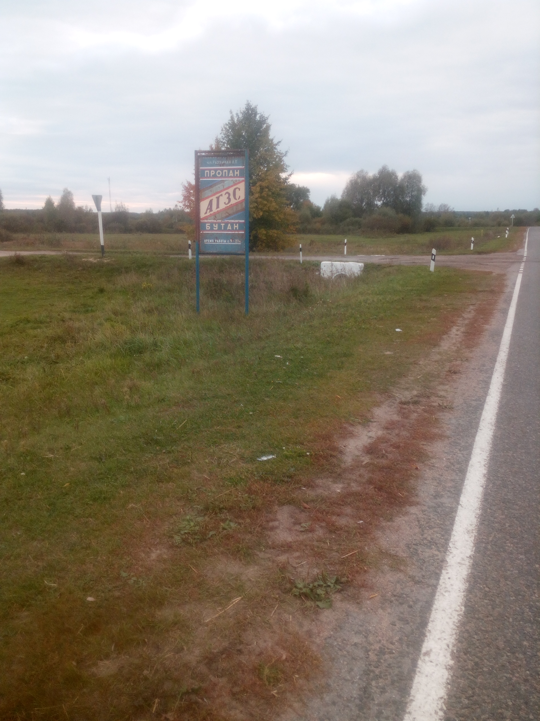 | ФОТОГРАФИЯ  Сторона Б  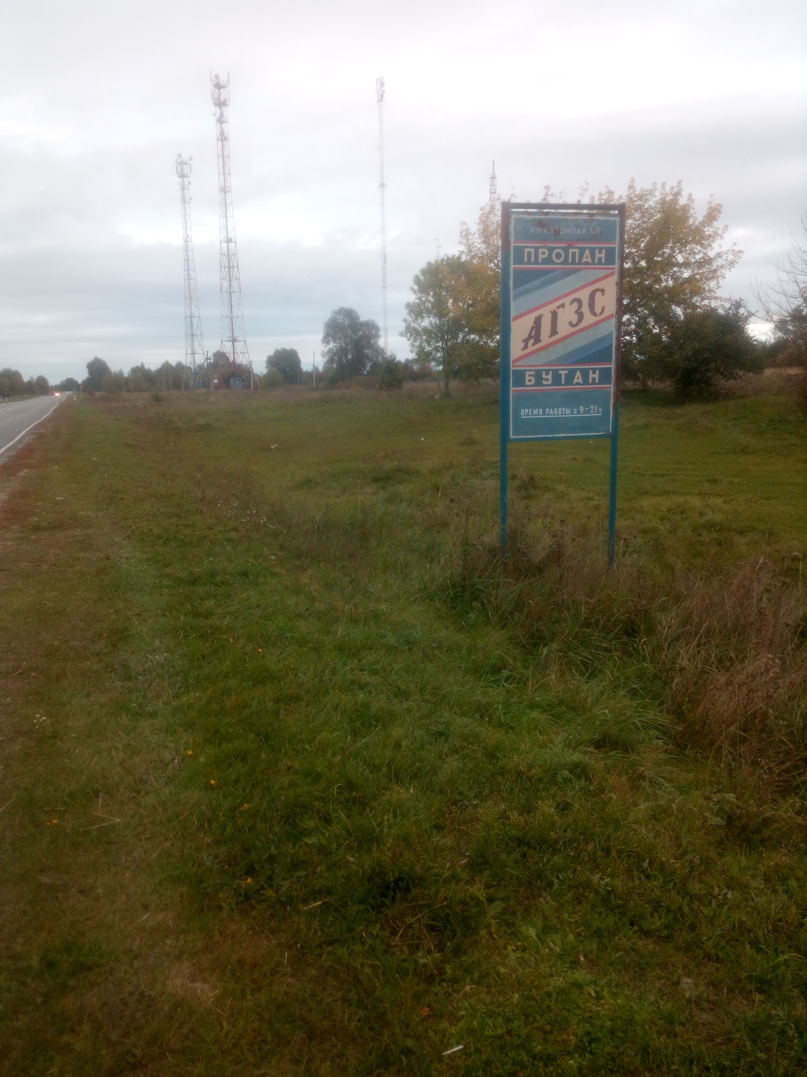

№ 5 | Адрес Творишинское сельское поселение:

ФОТОГРАФИЯ  Сторона А  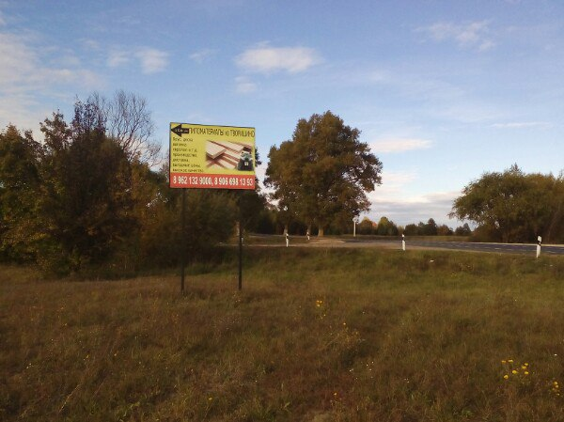 | ФОТОГРАФИЯ  Сторона Б  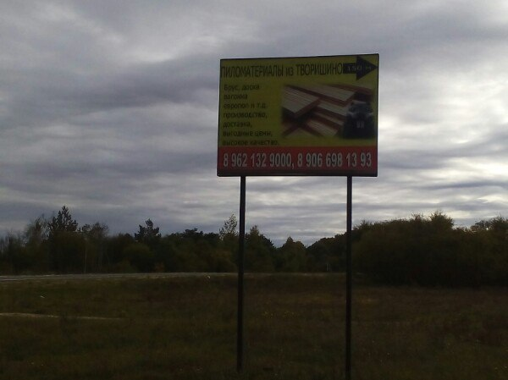

№ 5 | Адрес: с.Гордеевка, по ул.Кирова, по ходу движения трассы Гордеевка-Рудня-Воробьевка

ФОТОГРАФИЯ  Сторона А | ФОТОГРАФИЯ  Сторона Б

